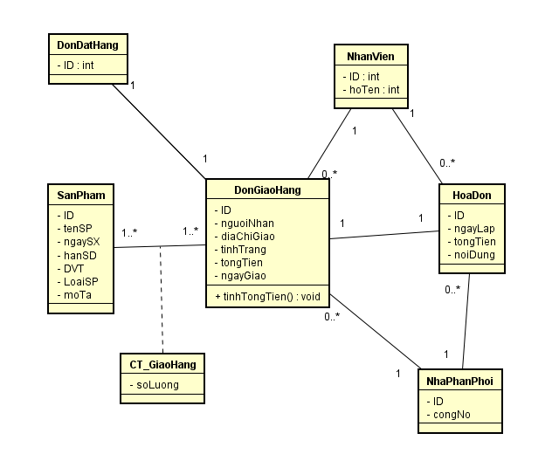

Hình 1: Sơ đồ lớp Giao Hàng

|  |  |  |  |
| --- | --- | --- | --- |
| Tên class | DonDatHang | | Mã số: CLS_01 |
| Tham chiếu: [UCCN-02] [ [R1] |
| Mô tả | Lưu trữ thông tin đặt hàng | | |
| Thuộc tính | Tên thuộc tính | Mô tả | |
| ID | Mã đơn | |
| Phương thức | Tên phương thức | Mô tả | |
|  |  | |
| Quan hệ | Tên lớp | Mô tả | |
| DonGiaoHang | Một đơn đặt hàng chỉ có một DonGiaoHang hoặc không có. | |

|  |  |  |  |
| --- | --- | --- | --- |
| Tên class | DonGiaoHang | | Mã số: CLS_01 |
| Tham chiếu: [UCCN-02] [UCCN-03] [UCCN-04][ [ [R1] |
| Mô tả | Lưu trữ thông tin giao hàng | | |
| Thuộc tính | Tên thuộc tính | Mô tả | |
| ID | Mã đơn | |
| nguoiNhan | Tên nhân viên của nhà phân phối nhận hàng | |
| diaChiGiao | Địa chỉ giao hàng | |
| tinhTrang | Ghi tình trạng của đơn (đang giao, đã giao, đơn bị từ chối nhận…) | |
| tongTien | Tổng tiền của đơn hàng | |
| ngayGiao | Ngày giao hàng | |
| Phương thức | Tên phương thức | Mô tả | |
| tinhTongTien() | Tính tổng tiền các sản phầm của đơn giao hàng | |
| Quan hệ | Tên lớp | Mô tả | |
| NhaPhanPhoi | Mỗi đơn giao hàng đều có ghi một công nợ của nhà phân phối | |
| CT_GiaoHang | Mỗi đơn giao hàng có một hoặc nhiều chi tiết giao, mỗi chi tiết giao bao gồm tên sản phẩm kèm số lượng giao | |
| NhanVien | Mỗi đơn giao hàng do một nhân viên phụ trách giao | |
| DonDatHang | Một đơn giao hàng thuộc một đơn đặt hàng | |
| HoaDon | Một đơn hàng giao thành công chỉ có một hóa đơn | |

|  |  |  |  |
| --- | --- | --- | --- |
| Tên class | HoaDon | | Mã số: CLS_02 |
| Tham chiếu: [UCCN-07] [UCCC-08] [R1] |
| Mô tả | Ghi nhận việc thu tiền | | |
| Thuộc tính | Tên thuộc tính | Mô tả | |
| ID | Mã đơn | |
| ngayLap | Ngày lập hóa đơn | |
| tongTien | Tổng tiền thu | |
| noiDung | Nội dung thu tiền | |
| Phương thức | Tên phương thức | Mô tả | |
| Không có | Không có | |
| Quan hệ | Tên lớp | Mô tả | |
| DonGiaoHang | Một hóa đơn thanh toán giao hàng chỉ thuộc một đơn giao hàng | |
| NhanVien | Một hóa đơn chỉ do một nhân viên lập | |
| NhaPhanPhoi | Một hóa đơn thanh toán công nợ chỉ thuộc về một NPP | |

|  |  |  |  |
| --- | --- | --- | --- |
| Tên class | CT_GiaoHang | | Mã số: CLS_03 |
| Tham chiếu: [UCCN-02] [UCCN-03] [UCCN-04] [R1] |
| Mô tả | Lưu số lượng mỗi sản phẩm giao của đơn giao hàng | | |
| Thuộc tính | Tên thuộc tính | Mô tả | |
| ID | Mã đơn | |
| soLuong | Số lượng giao | |
| Phương thức | Tên phương thức | Mô tả | |
| Không có | Không có | |
| Quan hệ | Tên lớp | Mô tả | |
| DonGiaoHang, SanPham | Chi tiết đơn giao hàng gồm nhiều sản phẩm và một sản phẩm có thể có trong nhiều chi tiết đơn giao hàng | |

|  |  |  |  |
| --- | --- | --- | --- |
| Tên class | NhaPhanPhoi | | Mã số: CLS_03 |
| Tham chiếu: [UCCN-01][ [UCCN-05] [UCCN-07] [R1] |
| Mô tả | Quan lý thông tin Nhà Phân Phối | | |
| Thuộc tính | Tên thuộc tính | Mô tả | |
| ID | Mã đơn | |
| congNo | Tổng công nợ NPP | |
| Phương thức | Tên phương thức | Mô tả | |
| Không có | Không có | |
| Quan hệ | Tên lớp | Mô tả | |
| HoaDon | Một NPP có thể có một hoặc nhiều hóa đơn công nợ | |
| DonGiaoHang | Một NPP có thể có một hoặc nhiều đơn giao hàng | |

|  |  |  |  |
| --- | --- | --- | --- |
| Tên class | NhanVien | | Mã số: CLS_03 |
| Tham chiếu: [UCCN-02] [UCCC-06] [R1] |
| Mô tả | Lưu thông tin nhân viên | | |
| Thuộc tính | Tên thuộc tính | Mô tả | |
| ID | Mã đơn | |
| hoTen | Họ và tên của nhân viên | |
| Phương thức | Tên phương thức | Mô tả | |
| Không có | Không có | |
| Quan hệ | Tên lớp | Mô tả | |
| DonGiaoHang | Một nhân viên có thể phụ trách giao nhiều đơn hàng hoặc không giao cái nào | |
| HoaDon | Một nhân viên có thể lập nhiều hóa đơn không không lập cái nào | |

|  |  |  |  |
| --- | --- | --- | --- |
| Tên class | SanPham | | Mã số: CLS_03 |
| Tham chiếu: [UCCN-02] [UCCN-03] [UCCN-04] [R1] |
| Mô tả | Lưu số lượng mỗi sản phẩm giao của đơn giao hàng | | |
| Thuộc tính | Tên thuộc tính | Mô tả | |
| ID | Mã đơn | |
| tenSanPham | Tên của sản phẩm | |
| ngaySX | Ngày sản phẩm được sản xuất | |
| hanSD | Hạn sử dụng của sản phẩm | |
| moTa | Mô tả về sản phẩm | |
| Phương thức | Tên phương thức | Mô tả | |
| Không có | Không có | |
| Quan hệ | Tên lớp | Mô tả | |
| DonGiaoHang, CT_GiaoHang | Chi tiết đơn giao hàng gồm nhiều sản phẩm và một sản phẩm có thể có trong nhiều chi tiết đơn giao hàng | |